UNIVERSIDAD CATOLICA ANDRES BELLO

FACULTAD DE INGENIERÍA

ESCUELA DE INGENIERÍA INFORMÁTICA

CÁTEDRA BASES DE DATOS II



***Rubrica 1***

***Integrantes***

* Antonio Badillo C.I. 26.993.117
* Gabriel Manrique C.I. 26.921.248
* Mickel Arroz C.I. 27.904.275

CARACAS, 11 DE NOVIEMBRE DE 2021

Los dominios de todos los atributos están debidamente descritos. Los requerimientos funcionales están completos:

* 1. Lista de validaciones y funcionalidades a implementar especificando si son triggers, funciones o procedimientos.
  2. Lista de reportes

***Requerimientos funcionales***

**Cambio de Rol**

* Se ingresa el identificador del Agente o Analista deseado.
* Se validará (usando un check) que el formato sea el correcto y se buscará a dicho empleado, de no encontrarlo se mostrará un mensaje de error en la búsqueda.
* Si se encuentra, se seleccionará el rol del empleado entre las dos opciones posibles (Agente de Campo o Analista).
* Se podrá consultar la información completa del empleado después de actualizar su rol para confirmar.

**Desempeño de Empleados**

**Asignación de Presupuesto**

**Balance Anual**

**Consulta Fondos de All**

**Lista de Informantes**

**Información recolectada por agentes**

**Control sobre la Eficacia del Agente**

**Temas con Mayor Demanda**

**Cliente más activo**

**Intento de Acceso no Autorizado de algún Empleado**

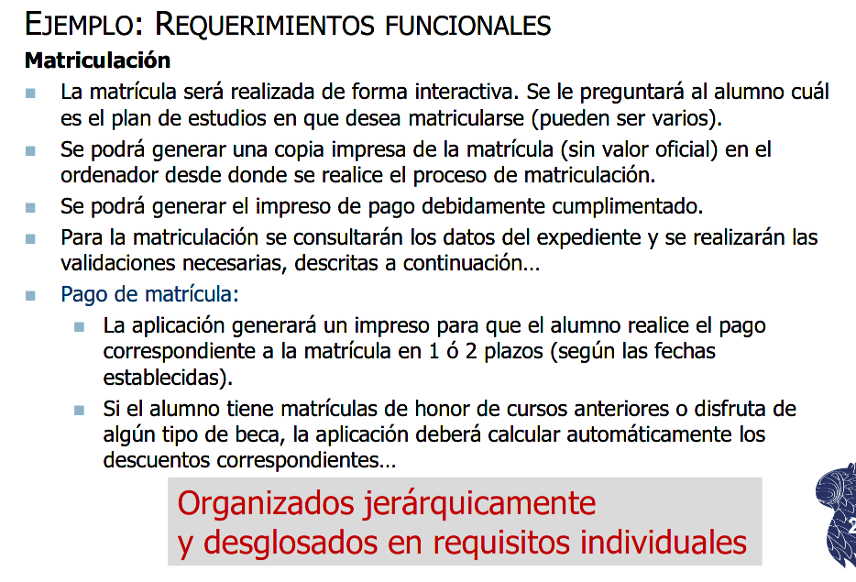

***MÁS PREGUNTAS***

1. Si la información de pago a informantes es confidencial y solo accesible por dos personas, cuales serian las reglas de acceso y privilegios en la parte que dice:

*“Es importante saber todos los periodos de tiempo relacionados con: la obtención del hecho crudo, verificación,* ***pago a informante****, construcción de la pieza de inteligencia, venta.”*

1. ¿El precio base es el precio de venta?
2. ¿La sede central coincide con la oficina de Europa?, es decir, ¿la sede central también es una oficina principal y lo único que lo diferencia es que además de tener un director de área, también tiene un director ejecutivo?
3. ¿Que significa que “*Una pieza de inteligencia registrada no puede ser alterada”.* Significa que no se le pueden agregar más crudos o que no se puede modificar ningún atributo. ¿Cómo afecta esto al registro de precio base (o precio final) ?
4. ¿Que es un área en la parte de “*clasificación por temas”*?
5. Si un crudo puede estar en varias piezas de información, entonces cómo se maneja cuando se tenga que eliminar una pieza. Se eliminan también los crudos así estos estén incluidos en otras piezas?
6. ~~Las consultas extraídas para el personal pueden ser reportes?~~
7. ~~¿Los empleados con rol de director ejecutivo, asuntos Internos, recursos humanos y finanzas solo aplican para la estación central además del personal?. ¿En las demás sedes que no son la central solo trabaja un director supervisor?. ¿Qué clase de información se registra para esos empleados?~~
8. ~~¿Que significa “Ocasionalmente los agentes y los analistas cambian de rol (nunca al mismo tiempo)“~~
9. ~~¿La verificación de un hecho crudo realizada por los agentes se realiza antes o después que se le designa para la utilización en una pieza de inteligencia? Es decir, ¿la validación de verificación sucede antes de agregar el crudo a una pieza de inteligencia, o antes de vender la pieza de inteligencia?~~

***Reportes***

* *Desempeño de empleado(s)* (pag 2, último párrafo).

**Frecuencia**: Ninguna.

**Cargo encargado**: Ninguno ( o Asuntos Internos )

Productividad de los analistas y agentes de campo. Especificada por año, por país y/o por oficina. La medida debe ser calculada de manera directa para el empleado y promedio para oficinas y países. Ejemplos:

***Especificando año y empleado:***

*Año 2020*

Analista Ana Pérez – Productividad 100%

...

***Especificando año y oficina:***

*Año 2020 – Oficina Ginebra*

Analistas – Productividad 75%

Agentes de Campo – Productividad 100%

***Especificando año y país:***

*Año 2020 – Francia*

Analistas – Productividad 80%

Agentes de Campo – Productividad 45%

*Toda media de productividad menor a 65% anual es resaltado en rojo*

La productividad es un porcentaje que representa la efectividad de las piezas de inteligencia que construyen los analistas, si se lograra la venta de todas las piezas de un analista particular su productividad sería del 100%. En el caso de los agentes si todo hecho crudo que obtienen hace parte de una pieza de inteligencia vendida tendrán 100% de productividad.

* *Informe de balance* (pag 3, 1er párrafo). **Frecuencia**: Anual.

**Cargo encargado**: Jefe y Director Supervisor.

-debe generar un informe con su balance

-pago otorgado, fecha, hecho crudo recolectado,

-pieza de inteligencia que lo utiliza (si aplica),

-valor de la pieza, ganancia ó pérdida alcanzada,

-los totales generales:

-(total pagado, total obtenido por ventas de

-las piezas de inteligencia logradas por esos hechos crudos aportados por informantes).

* *Fondos de la AII* (pag 3, 2do párrafo) ( Reporte? )

**Frecuencia:** Cualquier momento.

**Cargo encargado:** Director Ejecutivo.

-En cualquier momento de cuántos fondos dispone la AII.

-Los pagos son recibidos por la estación que haga la venta, pero todos los fondos.

-Son depositados en una única cuenta centralizada en Ginebra.

* *Aporte de estación* (pág 3, 2do párrafo) **Frecuencia:** Cualquier momento.

**Cargo encargado:** Jefe de estación.

- Cuánto fue el aporte de su estación a los fondos generales.

- También se debe poder saber a tiempo las ganancias netas anuales 4 de cada estación.

* *Información de sus informantes*. Un agente tiene acceso a la consulta (pag 3, penúltimo párrafo) ( Reporte?) **Frecuencia:** Negocio en las que esté involucrado

**Cargo encargado:** Agente de campo

-Su propia lista de informantes.

-Nombre claves de informantes y trazabilidad (pagos y hechos crudos)

* *Hecho crudo* (pag 4, 2do párrafo y pag 5, 3er párrafo) **Frecuencia:** Ningún

**Cargo encargado:** Analista.

-Fecha

-Verificación

-Pago a informante construcción de la pieza de inteligencia

-Venta.

-La obtención del hecho crudo

-Resumen del hecho crudo

-Información propiamente dicha

-Nivel de confiabilidad

* *Piezas de inteligencia* (pag 4, 3er párrafo)

**Frecuencia:** Semestral o anual

**Cargo encargado:** Cliente.

-Tema de la pieza de inteligencia

-Verificación de áreas correspondiente:

* Áreas de Interés para el cliente,

temas sobre los cuales un cliente desea ser notificado cuando exista algo disponible.

* Áreas sobre las que un cliente ya ha adquirido piezas de inteligencia.
* *Intentos no autorizados* (pag 4, penúltimo párrafo) **Frecuencia:** Semanal

**Cargo encargado:** Jefe de la estación

-Nombre, apellido del empleado.

-Pieza de inteligencia.

* *Control sobre la eficacia* (pag 4, 1er párrafo) **Frecuencia:** Semestral

**Cargo encargado:** AII

-El % de eficacia en la proporción de los hechos crudos aportados por el informante que se han convertido en piezas de inteligencia.

-Productividad de los agentes: es un porcentaje que representa la efectividad de las piezas de inteligencia que construyen los analista

* Sería ideal contar con información sobre los puntos anteriores, como por ejemplo, cuál es el tema con

mayor demanda (tema en el que la mayor cantidad de clientes ha adquirido piezas de inteligencia),

cuál es el cliente más activo (que compra más frecuentemente). Esta información se debería

presentar por región semestral y anualmente.

Como muchos hechos crudos vienen de informantes e implican pagos, se debe llevar un control sobre la eficacia de esos tratos – o sea para un informante dado poder saber el % de su eficacia (en qué proporción los hechos crudos aportados por tal informante se han convertido en piezas de inteligencia). Esta medida se genera semestralmente y se usa en combinación con la productividad

de los agentes.

***Preguntas 16/11/21***

* ¿Cómo se plantea la entidad taxonomía para satisfacer la jerarquía recursiva?
  + TDA SIMPLE orden, género y familia. Se aplana la jerarquia.

taxonomia _ty type (

orden varchar(),

genero varchar(),

familia varchar());

| nombre | color | pelo | taxonomia -> taxonomia_ty orden | género | familia |
| --- | --- | --- | --- |
| tigre | negro | negro | [Carnivora](https://en.wikipedia.org/wiki/Carnivora) | [*Panthera*](https://en.wikipedia.org/wiki/Panthera) | [Felidae](https://en.wikipedia.org/wiki/Felidae) |
|  |  |  |  |

* ¿Cómo le presentamos los requerimientos funcionales (y los reportes)?
  + Lista de requerimientos, cada uno especificando cómo se aplicarán las validaciones para llevar a cabo el proceso (triggers, procedimientos, funciones y checks. Sin especificar su composición).
  + Colocar en orden las validaciones de cada requerimiento
* Hay que implementar vistas o eso será para la parte de administración de usuarios, roles y privilegios?
  + No vistas, las vistas son para los reportes en caso de ser necesarias
  + NO TRABAJAR ROLES NI PRIVILEGIOS PARA ESTA ENTREGA. Eso es a través de DCL.
* ¿Qué se especifica en los dominios? Solo la definición de los atributos OO por tabla? O también la definición de las demás columnas como en el modelo lógico?
  + COMO EL ML PERO SIN CONSTRAINTS. Solo los tipo de datos de cada atributo por cada tabla y los OO
* Se puede representar las sedes de manera recursiva o cómo están compuestos las estructuras organizacionales? ¿Una sede central es una estación? ¿Por cada estación hay varios edificios y por cada edificio hay varias oficinas?
  + LA OFICINA CENTRAL DE EUROPA COINCIDE CON LA OFICINA CENTRAL MAESTRA.
  + 6 oficinas principales. Ginebra…N mil estaciones además de las oficinas, dependen de esas oficinas principales. Solo la oficina central de europa coincide con la sede principal
* ¿Todo el personal tiene dos familiares asociados o solo el agente de campo?
  + TODO el personal tiene dos familiares asociados.
* En el parcial hay que hacer algun diagrama o todo es escrito
  + No, 100% teórico. No hay que hacer ningún diagrama, solo analizarlo...

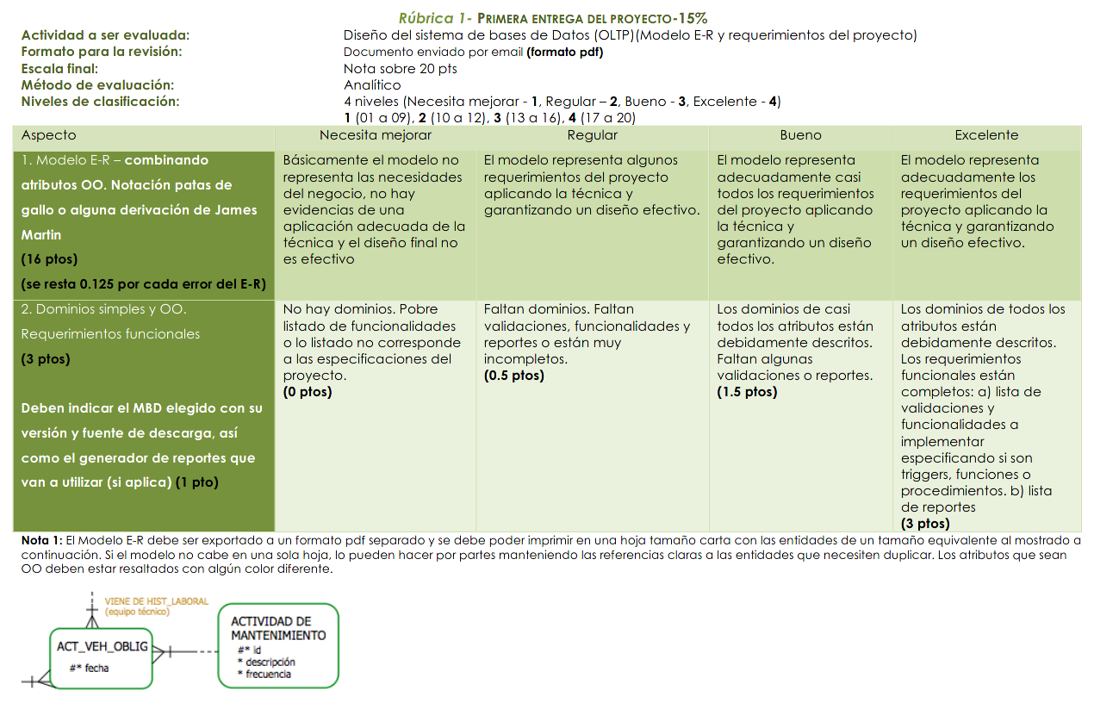

1. El modelo representa adecuadamente los requerimientos del proyecto aplicando la técnica y garantizando un diseño efectivo.
2. Los dominios de todos los atributos están debidamente descritos. Los requerimientos funcionales están completos:
   1. Lista de validaciones y funcionalidades a implementar especificando si son triggers, funciones o procedimientos.
   2. Lista de reportes

***RESPUESTAS***

1. Si las estaciones tienen un jefe y su personal (agentes y analistas), y las sedes tienen director ejecutivo, asuntos internos, recursos humanos y finanzas; no logramos integrar los diferentes roles en una sola entidad. ¿Que tipo de atributos se guardaran para los empleados que no son ni agente ni analista?. Además, ¿en qué parte trabaja el personal administrativo?

R: Lean bien. Sede hay una, oficinas principales 6. Hay un director ejecutivo, hay 6 directores de área. De finanzas, asuntos internos, etc no se pide nada.

1. ¿Los empleados tienen una clasificación de seguridad diferente por cada pieza o es una clasificación general de su cargo en la organización

R: la clasificación es del empleado - yo como analista soy 1 siempre…

1. ¿Una pieza de información puede estar constituida por varios crudos? y ¿un crudo puede pertenecer a varias piezas de inteligencia?

R:Sí

1. ¿Todas las consultas son a través de reportes?

R:No necesariamente. Puedes tener que implementar procedimientos que necesiten consultar para luego realizar la acción pertinente.

1. ¿Los empleados pueden tener varias identificaciones (según el país)?

R: Claro. Si eres venezolano y español tienes tu ci y tu dni.

1. ¿Al asignar el presupuesto anual de cada estación, se le debe restar ese monto a la cuenta centralizada en Ginebra?

R:No.

1. ¿Los informantes tienen alguna otra información además de el nombre clave?

R:No.

1. ¿Los type pueden tener un atributo tipo BLOB?

R: Un varray puede ser de BLOBs, y los types pueden soportarlos pero para una integración con un modelo relacional no es recomendable.

***Requerimientos funcionales referencia***

